Инструкция
по диспансеризации через поточный метод

- Отправить план Диспансеризации в СИЗЛ
Учет → Медосмотры → План проведения профилактических медицинских осмотров (МО) → ПКМ → Добавить
Создаем план диспансеризации с типом «диспансеризация» и периодом проведения.
В нижнем гриде добавляем контрагентов вручную либо массово создаем карты медосмотра, для этого необходимо:
ПКМ → Массовое создание карт МО по шаблону. Перед созданием карт медосмотров есть возможность посмотреть список контрагентов, для этого нажимаем «Посмотреть список»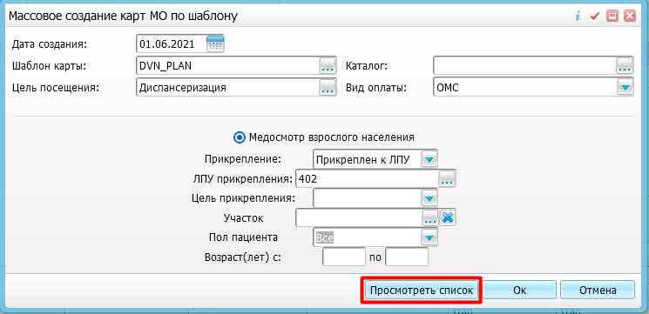»

После создания плана – графика медосмотра: ПКМ → Отправка планов МО в СИЗЛ
Важно: необходимо убедиться, что ваш план был благополучно отправлен, для этого обратите внимание на столбец «Информация» в нижнем гриде окна, в нем должны отображаться дата выгрузки и отсутствие ошибок.
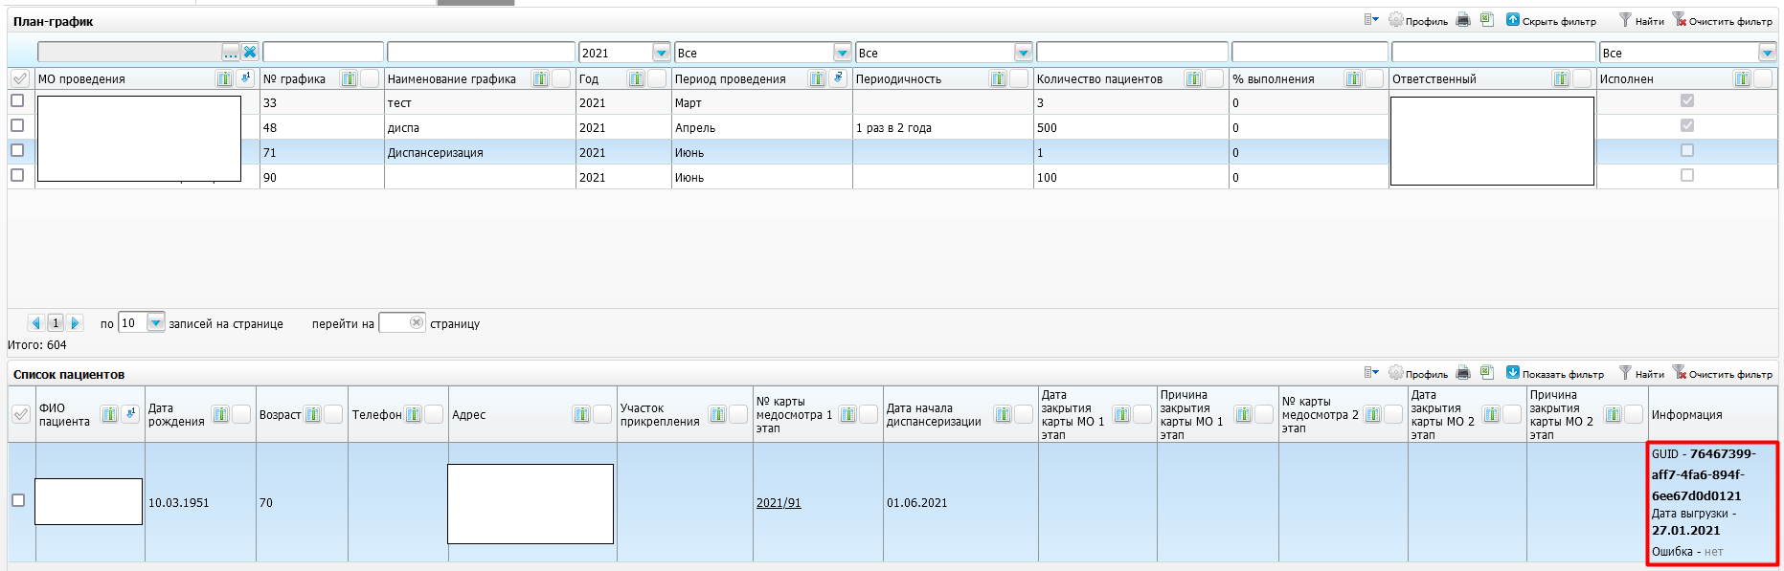

- Ввод ТАП по диспансеризации
Учет → Статистические талоны поликлиники → Учет стат. талонов по диспансеризации→ Новый ТАП
В поиске находим пациента и выбираем его двойным щелчком левой кнопки мыши. Далее указываем тип медосмотра, цель первичного посещения, исход обращения, этап медосмотра. Нажимаем «Добавить». 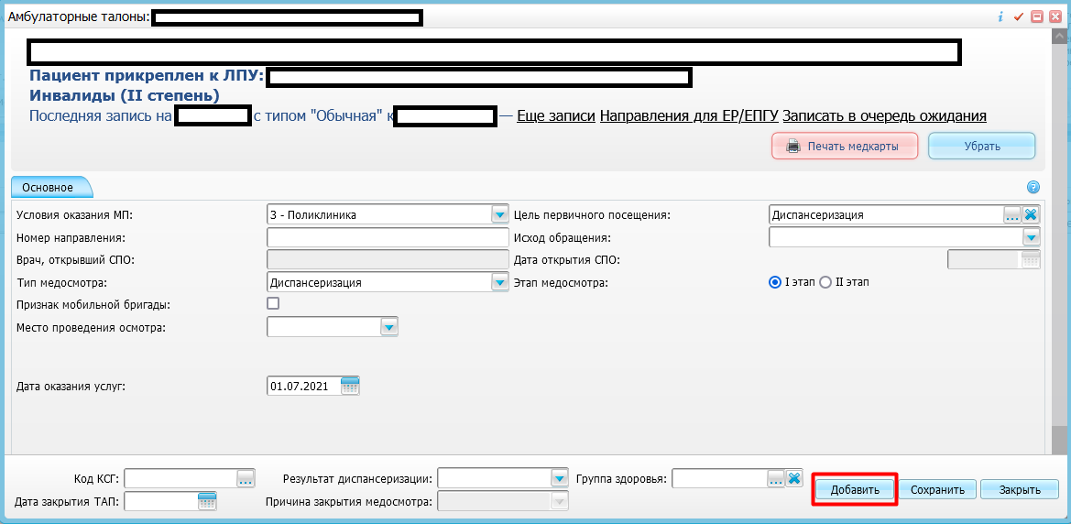

Далее в пункте меню «Заполнить услуги по шаблону» выбираем автоматически подобранный шаблон, выбираем дату оказания и нажимаем кнопку «Применить» 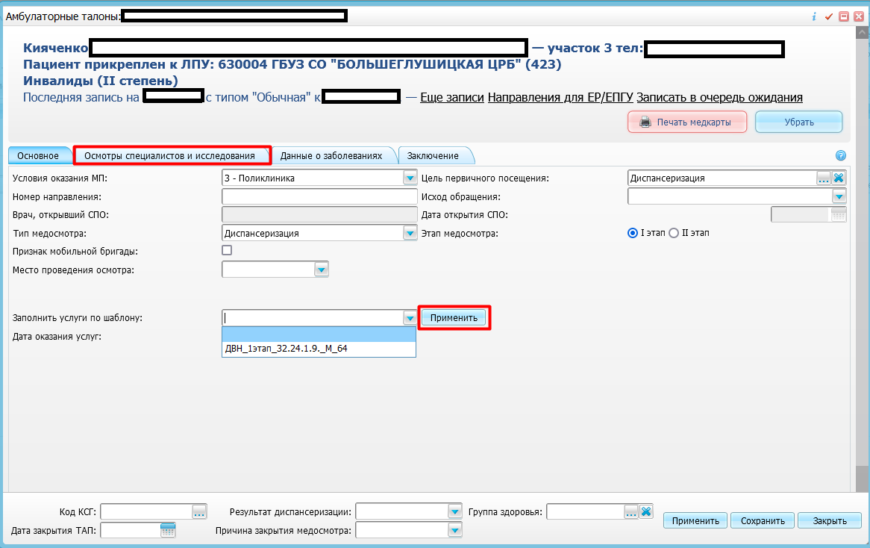
В открывшемся окне «Ввод услуг из шаблона в АТ» необходимо заполнить поля шаблона и по необходимости проставить галочки «Включить в АТ». Для удобства было реализована связь врача и отделения, для этого вам необходимо выбрать врача и отделение автоматически подтянется. Так же по умолчанию будут заполнены поля: цель посещения, вид, место, исход посещения и результат посещения.

После заполнения всех полей шаблона нажимаем кнопку «Применить» и переходим во вкладку «Осмотры специалистов и исследования».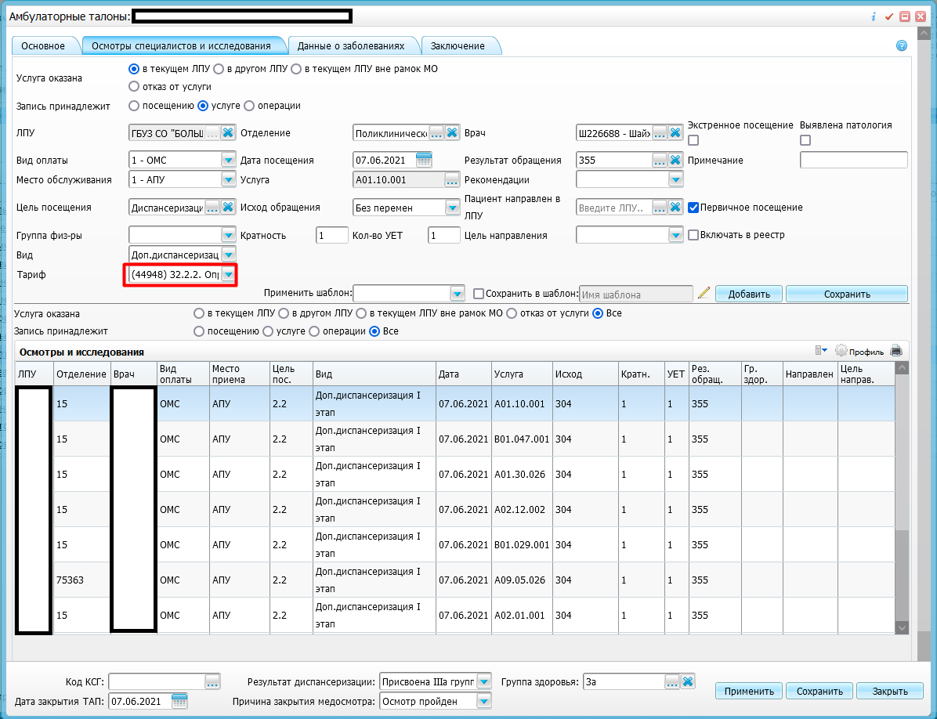
Для каждой услуги выбираем необходимый тариф.
Тариф, ни в коем случае не должен повторяться!
Далее переходим во вкладку «Данные о заболеваниях» и проставляем поставленные пациенту диагнозы.
Во вкладке «Заключение» заполняем дату направления, куда направлен, специальность врача, код МО, куда оформлено направление, нажимаем на кнопку «Добавить»
Для закрытия ТАП необходимо заполнить дату закрытия, результат диспансеризации, причина закрытия медосмотра и группу здоровья в нижней части окна.
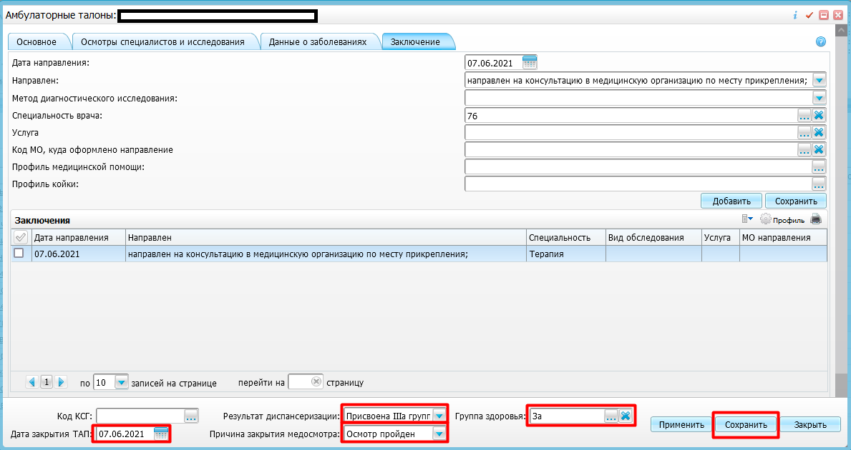
После нажатия на кнопку «Сохранить» наш ТАП закрывается и СПО автоматически будет отправлено в СИЗЛ.

- Отправка реестров счетов в ТФОМС
Учет → Реестры счетов → Реестры счетов
На этом этапе нужно сформировать реестр с заголовком реестра «Сбор медицинских осмотров и ДД.»
Проверьте что все исходы в ТАП 304 и все услуги внутри с галочкой «Включать в реестр»

